**Kazım Karabekir ilkokulu**

**ÜLKENİN LOKOMOTİFİ**

**dEmiryolları**

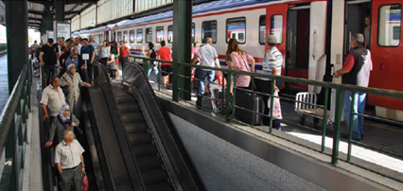

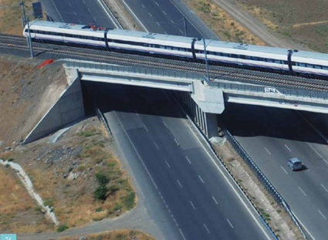

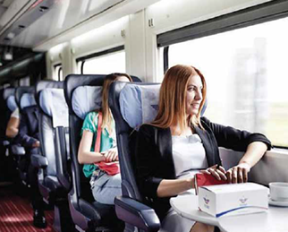

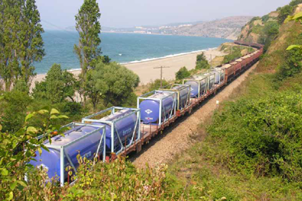

**“BİR DOKUN”**

Malatya’ nın güzide okulu Kazım Karabekir İlkokulu olarak biz; öğrencilerimizi bir bütün içerisinde geleceğe hazırlama gayreti içerisindeyiz.

Araştıran, geliştiren, soran, sorgulayan, ülke çıkarlarını temel ideale dönüştüren nesiller yetiştirme ülküsü içerisinde olan kurumumuz; ülke sorunlarından haberdar, çözüm önerileri olan bir kurumdur. Bu kapsamda her yıl binlerce insanımızın öldüğü, binlerce insanımızın sakat kaldığı, ülke ekonomisinin çok büyük zarar gördüğü ulaşım sorunu konusunda bir proje geliştirmiştir.

“Bir Dokun” projesi hiç trene binmemiş, belki yalnızca televizyonda görmüş olan öğrencilerimize demiryolu ulaşımını tanıtmak, sevdirmektir.

Bu kapsamda gelecek nesillere ulaşım sorununun taşınmaması, yeni nesillerin bilinç düzeyinin arttırılması, ulaşım sorunlarına yönelik farkındalığın oluşması amacıyla görerek, dokunarak, hissederek, yaşayarak öğrenen nesiller yetişecektir.

“Bir dokun projesiyle okulumuz öğrencilerinin Devlet Demir yolarını ziyareti, kurum hakkında bilgi alması, trene, raylara dokunması, trenle kısa mesafeli bir gezinti yapması; dolayısıyla alternatif ulaşım yolları fark etmesi, ucuz, güvenilir, kaliteli ulaşımda treni keşfetmesi hedeflenmektedir.”

**TÜRKİYE’ DE DEMİRYOLLARI**

2013 yılı için 3.209 milyon yolcu-km. olan taşıma programının % 94’ü gerçekleştirilmiştir. Türkiye’de 2013 yılında yolcu taşımacılığında ulaştırma sistemleri içerisinde demiryolunun payı % 1 olmuştur. 2003-2013 yılları arasında demiryolu sektörüne yaklaşık 32.5 milyar TL yatırım yapılmıştır. Sağlıklı bir ulaşım sisteminin yerleşmesi için, demiryolu, karayolu, denizyolu, havayolu ulaşım sistemlerinin birbirini bütünleyen, dengeli bir yapıya kavuşturulması kaçınılmazdır. Bu çerçevede, mali kaynaklar; yüksek hızlı, hızlı ve konvansiyonel demiryolu hatlarının yapılması, mevcut sistemin yenilenmesi, modernizasyonu, ileri demiryolu sanayinin geliştirilmesi, milli tren projesi, kent içi raylı sistemin geliştirilmesi, demiryolu sektörünün serbestleştirilmesi ana hedefleri doğrultusundaki projelere harcanmaktadır. Cumhuriyetimizin 100. yılı olan 2023 yılında ülkemiz demiryolu sektörü; 12 bin km’si yüksek hızlı ve hızlı olmak üzere toplam 25 bin km demiryolu ağına sahip, mevcut sisteminin tamamı yenilenmiş, modernize edilmiş, milli trenlerin işletildiği, yolcuda % 10 ve yükte % 15 paya sahip bir duruma gelmesi hedeflenmektedir. Demiryolu sektörü güçlü, yüksek hızlı tren teknolojisine sahip bir Türkiye’de ulaşım alışkanlıkları değişecek, sağlıklı, dengeli bir yapıya kavuşarak daha güçlü bir ekonomi, sosyal ve kültürel hayat ortaya çıkacaktır. Bu sayede Türkiye’nin ulusal demiryolu ağının güçlenmesi yanında, bölgesel ve kıtalararası önemi daha da pekişecektir. 29 Ekim 2013 tarihinde 156 yıllık hayalimiz Marmaray’ın bir kesimi işletmeye alındı. Asya’dan Avrupa’ya geçiş sadece 4 dakika oldu. Ankara-Eskişehir, Ankara-Konya’dan sonra Konya- Eskişehir arasında da YHT seferleri başladı. 2009- 2013 tarihleri arasında bu YHT hatlarında 14 milyon yolcu taşındı. Ankara-İstanbul YHT Projesi’nin Eskişehir-İstanbul kesiminin test sürüşlerinin tamamlanması ve hattın açılmasına müteakip 2014 yılında YHT hatlarına bir yenisi daha eklenmiş olacak. Ankara-Sivas, Ankara-Bursa, Ankara-İzmir YHT hatlarının inşası devam ediyor. Konya- Karaman-Ulukışla-Mersin-Adana-Osmaniye-Gaziantep hızlı tren hattı yapım çalışmalarına başlandı. Bunlardan Konya-Karaman ve Adana-Gaziantep arası inşaat çalışmaları, diğer bölümlerde ise yapım ihale çalışmaları devam etmektedir. 2.493 kilometrelik hatta sinyalizasyon, 1.446 kilometrelik hatta ise elektrifikasyon yapımı devam etmektedir Diğer taraftan, 2013 yılında 1.015 kilometrelik konvansiyonel hat yenilenmiş bulunmaktadır.

**HAREKET PLANI**

|  |  |  |  |  |
| --- | --- | --- | --- | --- |
| HAREKET  SAATİ | VARIŞ  SAATİ | HAREKET NOKTASI | VARIŞ NOKTASI | ARAÇ |
| 11.00 | 11.30 | Kazım Karabekir İlkokulu | Malatya GAR  (Okulumuza özel açılan serginin gezilmesi, trenlerin tanıtılması, demiryollarının tarihsel sürecinin anlatılması, piknik, eğlence) | Otobüs |
| 15.40 | 17.00 | Malatya GAR | Elazığ (Baskil) | Tren |
| 17.40 | 19.00 | Elazığ (Baskil) | Malatya GAR | Tren |
| 19.10 | 19.40 | Malatya GAR | Kazım Karabekir İlkokulu | Otobüs |

**PAYDAŞLAR VE ROLLER**

|  |  |  |
| --- | --- | --- |
| KURUM | ROLÜ | GÖREVİ |
| Battalgazi İlçe MEM | Koordinasyon | Kurumlar arası iletişim ve işbirliğini sağlamak. |
| Kazım Karabekir İlkokulu | Paydaş | Proje yürütücüsü |
| TCDD 5.Bölge Müdürlüğü | Paydaş | Trenin hazırlanması, TCDD sergisinin açılması, TCDD’ nin tarihsel sürecinin sunumu. Tren Gezisi ( Malatyaİstasyon & Elazığ Baskil ) |
| Batalgazi Belediyesi | Paydaş | Öğrenci, öğretmen ve sınıf annelerinin öğle yemeğinin karşılanması. (436 Kişi) |
| Müyükşehir Belediye Başkanlığı  MOTAŞ A.Ş. Genel Müdürlüğü | Paydaş | Öğrenci, öğretmen ve sınıf annelerinin ulaşımının sağlanması. (436Kişi) |

**TREN HAREKET GÜZERGAHI**

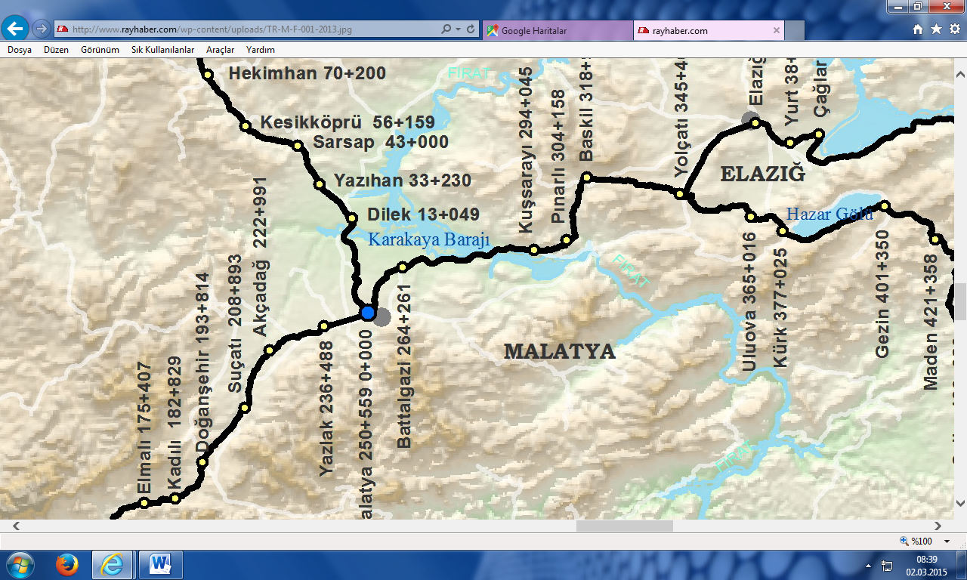

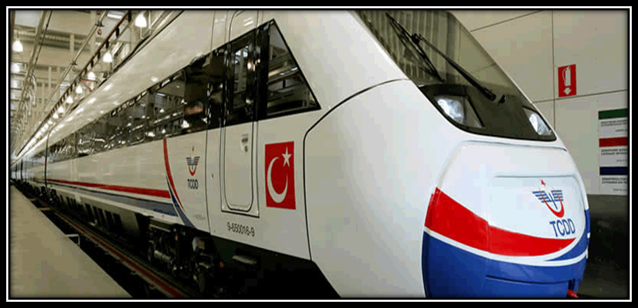

**PROGRAM AKIŞI**



**1-** Saygı Duruşu ve İstiklal Marşı

**2-** Proje Tanıtımı

**3-** Açılış Konuşması

**4-** Yarışmalar

**5-** Halk Oyunları Gösterisi

**6-** Eğlenceler

**7-** Yemek Saati

**8-** Tren Gezisi

**Tarih :** 09 Mayıs 2015 Cumartesi

**Saat :** 13.00

**Yer :** Malatya Gar

**Okulumuz ‘Bir Dokun’ projesi kapsamında: Gelecek nesillere ulaşım sorununun taşınmaması, yeni nesillerin bilinç düzeyinin arttırılması, ulaşım sorunlarına yönelik farkındalığın oluşması ayrıca öğrencilerimizin görerek, dokunarak, hissederek, yaşayarak öğrenmesi amacıyla yerinde öğrenme faaliyetimizde sizleri de aramızda görmek bizleri onurlandıracaktır.**

**Orhan TOKMAK**

**Okul Müdürü**

